
Об утверждении регламентов государственных услуг в области животноводства
Утративший силу
Постановление акимата Мангистауской области от 31 июля 2015 года № 232. Зарегистрировано Департаментом юстиции Мангистауской области от 02 сентября 2015 года № 2816. Утратило силу постановлением акимата Мангистауской области от 10 марта 2020 года № 40
Сноска. Утратило силу постановлением акимата Мангистауской области от 10.03.2020 № 40 (вводится в действие по истечении десяти календарных дней после дня его первого официального опубликования).
Примечание РЦПИ.
В тексте документа сохранена пунктуация и орфография оригинала.
В соответствии с Законом Республики Казахстан от 15 апреля 2013 года "О государственных услугах" акимат области ПОСТАНОВЛЯЕТ:
1. Утвердить прилагаемые:
1) исключен постановлением акимата Мангистауской области от 04.07.2019 № 132 (вводится в действие по истечении десяти календарных дней после дня его первого официального опубликования).";
2) регламент государственной услуги "Субсидирование на развитие племенного животноводства, повышение продуктивности и качества продукции животноводства".
Сноска. Пункт 1 с изменениями, внесенными постановлением акимата Мангистауской области от 04.07.2019 № 132 (вводится в действие по истечении десяти календарных дней после дня его первого официального опубликования).
2. Государственному учреждению "Областное управление сельского хозяйства" (Б. Ерсайынулы) обеспечить официальное опубликование в информационно-правовой системе "Әділет" и в средствах массовой информации, размещение на интернет-ресурсе акимата Мангистауской области.
3. Признать утратившими силу некоторые постановления акимата Мангистауской области согласно приложению к настоящему постановлению.
4. Контроль за исполнением данного постановления возложить на заместителя акима области Амиржанова Р.М.
5. Настоящее постановление вступает в силу со дня государственной регистрации в органах юстиции и вводится в действие по истечении десяти календарных дней после дня его первого официального опубликования
Аким области | А. Айдарбаев
"СОГЛАСОВАНО"
Руководитель государственного
учреждения "Областное управление
сельского хозяйства"
Б. Ерсайынулы
31 июля 2015 года
Приложение
к постановлению акимата
Мангистауской области
от 31 июля 2015 года № 232
Перечень утративших силу некоторых постановлений акимата Мангистауской области
1. Постановление акимата Мангистауской области от 24 апреля 2014 года № 84 "Об утверждении регламента государственной услуги "Выдача справок о наличии личного подсобного хозяйства" (зарегистрировано в Реестре государственной регистрации нормативных правовых актов за № 2438, опубликовано 10 июня 2014 года в информационно-правовой системе "Әділет").
2. Постановление акимата Мангистауской области от 6 мая 2014 года № 90 "Об утверждении регламента государственной услуги "Субсидирование повышения продуктивности и качества продукции животноводства" (зарегистрировано в Реестре государственной регистрации нормативных правовых актов за № 2441, опубликовано 13 июня 2014 года в информационно-правовой системе "Әділет").
3. Постановление акимата Мангистауской области от 6 мая 2014 года № 91 "Об утверждении регламента государственной услуги "Субсидирование развития племенного животноводства" (зарегистрировано в Реестре государственной регистрации нормативных правовых актов за № 2442, опубликовано 13 июня 2014 года в информационно-правовой системе "Әділет").
4. Постановление акимата Мангистауской области от 8 декабря 2014 года № 302 "О внесении изменений и дополнений в некоторые постановления акимата Мангистауской области" (зарегистрировано в Реестре государственной регистрации нормативных правовых актов за № 2580, опубликовано 21 января 2015 года в информационно-правовой системе "Әділет").
Утвержден
постановлением акимата
Мангистауской области
от 31 июля 2015 года № 232
Регламент государственной услуги
"Выдача справок о наличии личного подсобного хозяйства"
Сноска. Регламент исключен постановлением акимата Мангистауской области от 04.07.2019 № 132 (вводится в действие по истечении десяти календарных дней после дня его первого официального опубликования).";
Утвержден
постановлением акимата
Мангистауской области
от 31 июля 2015 года № 232
Регламент государственной услуги "Субсидирование на развитие племенного животноводства, повышение продуктивности и качества продукции животноводства"
Сноска. Регламент в редакции постановления акимата Мангистауской области от 09.04.2018 № 51(вводится в действие по истечении десяти календарных дней после дня его первого официального опубликования).
1. Общие положения
1. Государственная услуга "Субсидирование на развитие племенного животноводства, повышение продуктивности и качества продукции животноводства" (далее – государственная услуга) оказывается государственным учреждением "Управление сельского хозяйства Мангистауской области" (далее – услугодатель) на основании стандарта государственной услуги "Субсидирование на развитие племенного животноводства, повышение продуктивности и качества продукции животноводства" утвержденного приказом Министра сельского хозяйства Республики Казахстан от 28 апреля 2015 года № 3-2/378 "Об утверждении стандартов государственных услуг в области животноводства" (зарегистрирован в Реестре государственной регистрации нормативных правовых актов № 11284) (далее – стандарт).
Прием заявления и выдача результата оказания государственной услуги осуществляется через:
1) Некоммерческое акционерное общество "Государственная корпорация "Правительство для граждан" (далее – Государственная корпорация);
2) канцелярия отделов сельского хозяйства акиматов района и города (далее – Отдел);
3) веб-портал "электронного правительства" www.egov.kz (далее - портал).
2. Форма оказания государственной услуги: электронная (частично автоматизированная) или бумажная.
3. Результат оказания государственной услуги – уведомление о результатах рассмотрения заявки на получение субсидий по форме согласно приложению 1 к стандарту, либо мотивированный ответ услугодателя об отказе по основаниям, указанным в пункте 10-1 стандарта.
Форма предоставления результата оказания государственной услуги: электронная и (или) бумажная.
При обращении через портал, в "Личный кабинет" услугополучателя направляется уведомление в форме электронного документа, подписанного электронной цифровой подписью уполномоченного лица услугодателя.
2. Описание порядка действий структурных подразделений (работников) услугодателя в процессе оказания государственной услуги
4. Основанием для начала процедуры (действия) по оказанию государственной услуги является подача услугополучателем документов, предусмотренные пунктом 9 стандарта.
5. Содержание каждой процедуры (действия), входящей в состав процесса оказания государственной услуги, длительность его выполнения:
по направлению повышения продуктивности и качества продукции животноводства:
1) Отдел проверяет заявки на соответствия, указанным условиям в пунктах 6,7,8 Правил субсидирования развития племенного животноводства, повышения продуктивности и качества продукции животноводства, утвержденным приказом Министра сельского хозяйства Республики от 27 января 2017 года № 30 "Об утверждении Правил субсидирования развития племенного животноводства, повышения продуктивности и качества продукции животноводства" (зарегистрирован в Реестре государственной регистрации нормативных правовых актов за № 14813) (далее – Правила) - в течение 5 (пяти) рабочих дней;
в случае несоответствия заявка возвращается услугополучателю;
в случае соответствия утвержденный сводный акт по району представляется услугодателю - в течение 2 (двух) рабочих дней
2) услугодатель рассматривает предоставленный Отделом сводный акт на предмет наличия и полноты всех данных - в течение 3 (трех) рабочих дней;
в случае не соответствия возвращает представленные сводные акты по районам в Отдел на доработку;
в случае соответствия составляет сводный акт по области - в течение 2 (двух) рабочих дней;
перечисление причитающихся бюджетных субсидий на счета услугополучателя осуществляется путем предоставления в территориальное подразделение казначейства счетов к оплате - в течение 1 (одного) рабочего дня;
услугодатель после дня утверждения сводного акта по области направляет в Отдел информацию по итогам рассмотрения заявок товаропроизводителей – в течение 3 (трех) рабочих дней.
По направлению развития племенного животноводства:
1) Отдел проверяет заявки услугополучателя на соответствие требованиям Правил - в течение 2 (двух) рабочих дней;
в случае несоответствия заявка возвращается услугополучателю посредством информационно-аналитической системы;
в случае соответствия рабочая группа с момента поступления заявки выезжает в хозяйства для сверки на соответствие критериям и требованиям Правил - в течение 7 (семи) рабочих дней;
в случае выявления несоответствия критериями и требованиями Правил возвращается посредством информационно-аналитической системы услогополучателю;
в случае соответствия критериями и требованиями Правил Отдел направляет заявку посредством информационно-аналитической системы услугодателю;
2) услугодатель проверяет на полноту указываемых данных и в случае соответствия направляет услугополучателю уведомление об одобрении заявки посредством информационно-аналитической системы - в течение 2 (двух) рабочих дней;
в случае не соответствия, заявка возвращается посредством информационно-аналитической системы в Отдел на доработку;
в случае соответствия с момента одобрения заявки формирует сводный акт по области - в течение 2 (двух) рабочих дней;
перечисление причитающихся бюджетных субсидий на счета услугополучателя осуществляется путем предоставления в территориальное подразделение казначейства счетов к оплате - в течение 2 (двух) рабочих дней.
сведения о полученных субсидиях вносятся услугодателем, в информационно-аналитическому систему со дня выплаты субсидий товаропроизводителям - в течение 2 (двух) рабочих дней.
6. Результат процедуры (действия) по оказанию государственной услуги, который служит основанием для начала выполнения следующей процедуры (действия):
1) Прием заявки и проверка требованиям Стандарта и на полноту данных;
2) в случае соответствия критериям и требованиям Отдел направляет заявки услугодателю;
3) в случае не соответствия возвращает заявку услугополучателю;
4) формирование сводного акта по одобренным заявкам;
5) представление в территориальное подразделение казначейства счета к оплате для перечисления причитающихся субсидии услугополучателя.
3. Описание порядка взаимодействия структурных подразделений (работников) услугодателя в процессе оказания государственной услуги
7. Перечень структурных подразделений (работников) услугодателя, которые участвуют в процессе оказания государственной услуги:
1) Отдел;
2) ответственный исполнитель услугодателя;
3) руководитель услогодателя;
4) отдел бухгалтерского учета услугодателя.
8. Описание последовательности процедур (действий) между структурными подразделениями (работниками) с указанием длительности каждой процедуры (действия).
по направлению повышения продуктивности и качества продукции животноводства:
1) Отдел проверяет заявки на соответствия, указанным условиям в пунктах 6,7,8 Правил - в течение 5 (пяти) рабочих дней;
в случае несоответствия заявка возвращается услугополучателю;
в случае соответствия утвержденный сводный акт по району акимом района, представляется услугодателю - в течение 2 (двух) рабочих дней;
2) услугодатель рассматривает предоставленный Отделом сводный акт на предмет наличия и полноты всех данных - в течение 3 (трех) рабочих дней;
в случае не соответствия возвращает представленные сводные акты по районам в Отдел на доработку;
в случае соответствия составляет сводный акт по области - в течение 2 (двух) рабочих дней;
перечисление причитающихся бюджетных субсидий на счета услугополучателя осуществляется путем предоставления в территориальное подразделение казначейства счетов к оплате - в течение 1 (одного) рабочего дня;
услугодатель после дня утверждения сводного акта по области направляет в Отдел информацию по итогам рассмотрения заявок товаропроизводителей – в течение 3 (трех) рабочих дней.
По направлению развития племенного животноводства:
1) Отдел проверяет заявки услугополучателя на соответствие требованиям Правил - в течение 2 (двух) рабочих дней;
в случае несоответствия заявка возвращается услугополучателю посредством информационно-аналитической системы;
в случае соответствия рабочая группа с момента поступления заявки выезжает в хозяйства для сверки на соответствие критериям и требованиям Правил - в течение 7 (семи) рабочих дней;
в случае выявления несоответствия критериями и требованиями Правил возвращается посредством информационно-аналитической системы услогополучателю;
в случае соответствия критериями и требованиями Правил Отдел направляет заявку посредством информационно-аналитической системы услугодателю;
2) услугодатель проверяет на полноту указываемых данных и в случае соответствия направляет услугополучателю уведомление об одобрении заявки посредством информационно-аналитической системы - в течение 2 (двух) рабочих дней;
в случае не соответствия, заявка возвращается посредством информационно-аналитической системы в Отдел на доработку;
в случае соответствия с момента одобрения заявки формирует сводный акт по области - в течение 2 (двух) рабочих дней;
перечисление причитающихся бюджетных субсидий на счета услугополучателя осуществляется путем предоставления в территориальное подразделение казначейства счетов к оплате - в течение 2 (двух) рабочих дней.
сведения о полученных субсидиях вносятся услугодателем, в информационно-аналитическому систему со дня выплаты субсидий товаропроизводителям - в течение 2 (двух) рабочих дней.
4. Описание порядка взаимодействия с Государственной корпорацией (или) иными услугодателями, а также порядка использования информационных систем в процессе оказания государственной услуги
9. Описание порядка обращения в Государственную корпорацию (или) к услугодателю, длительность обработки запроса услугополучателя:
Государственная корпорация:
В течение 5 (пяти) минут принимает заявку на получение субсидии по форме, согласно приложению 2 к стандарту;
в случае представления услугополучателем неполного пакета документов согласно перечню, предусмотренному пунктом 9 стандарта отказывает в приеме заявления и выдает расписку об отказе в приеме документов по форме, согласно приложению 3 к стандарту;
направляет в течение 30 (тридцати) минут услугодателю.
10. Описание процесса получения результата оказания государственной услуги через Государственной корпорации, его длительность:
В Государственной корпорации выдача готовых документов осуществляется на основании расписки о приеме соответствующих документов, при предъявлении удостоверения личности услугополучателя (либо его представителя по нотариально заверенной доверенности).
Государственная корпорация обеспечивает хранение результата в течение одного месяца, после чего передает их услугодателю для дальнейшего хранения.
При обращении услугополучателя по истечении одного месяца, по запросу Государственной корпорации услугодатель в течение 1 (одного) рабочего дня направляет готовые документы в Государственную корпорацию для выдачи услугополучателю.
11. Описание порядка обращения и последовательности процедур (действий) услугодателя и услугополучателя при оказании государственной услуги через портал:
1) Услугополучатель осуществляет регистрацию на портале с помощью индивидуального идентификационного номера, бизнес–идентификационного номера и пароля (осуществляется для незарегистрированных получателей на портале);
2) процесс 1 – ввод услугополучателем индивидуального идентификационного номера и бизнес–идентификационного номера и пароля (процесс авторизации) на портале;
3) условие 1 – проверка на портале подлинности данных о зарегистрированном услугополучателе через индивидуальный идентификационный номер, бизнес–идентификационный номер и пароль;
4) процесс 2 – формирование порталом сообщения об отказе в авторизации в связи с имеющимися нарушениями в данных услугополучателя;
5) процесс 3 – выбор услугополучателем услуги, указанной в настоящем регламенте, вывод на экран формы запроса для оказания услуги и заполнение услугополучателем формы (ввод данных) с учетом ее структуры и форматных требований, прикрепление к форме запроса необходимых копий документов в электронном виде, указанных в пункте 9 стандарта, а также выбор потребителем регистрационного свидетельства электронной цифровой подписи для удостоверения (подписания) запроса;
6) условие 2 – проверка на портале срока действия регистрационного свидетельства электронной цифровой подписи и отсутствия в списке отозванных (аннулированных) регистрационных свидетельств, а также соответствия идентификационных данных (между индивидуальным идентификационным номером и бизнес–идентификационным номером, указанным в запросе, и индивидуальным идентификационным номером и бизнес–идентификационным номером, указанным в регистрационном свидетельстве электронной цифровой подписи);
7) процесс 4 – формирование сообщения об отказе в запрашиваемой услуге в связи с не подтверждением подлинности электронной цифровой подписи услугополучателя;
8) процесс 5 – направление электронного документа (запроса услугополучателя), удостоверенного (подписанного) электронной цифровой подписью услугополучателя в портал;
9) процесс 6 – получение услугополучателем результата услуги, сформированного порталом в течение 30 (тридцати) минут.
Диаграмма функционального взаимодействия информационных систем, задействованных при оказании государственной услуги через портал, приведены в приложении 1 к настоящему регламенту.
Подробное описание последовательности процедур (действий), взаимодействий структурных подразделений (работников) услугодателя в процессе оказания государственной услуги, а также описание порядка взаимодействия с Государственной корпорации и порядка использования информационных систем в процессе оказания государственной услуги отражается в справочнике бизнес-процессов оказания государственной услуги, согласно приложений 1, 2, 3 и 4 к настоящему регламенту.
Приложение 1
к регламенту государственной услуги
"Субсидирование на развитие племенного
животноводства, повышение продуктивности
и качества продукции животноводства"
Функциональные взаимодействия при оказании электронной государственной услуги через портал электронного правительства

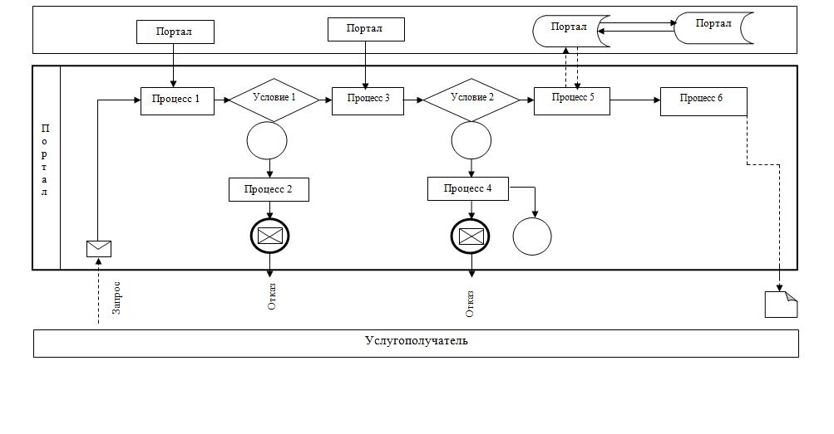

Условные обозначения:

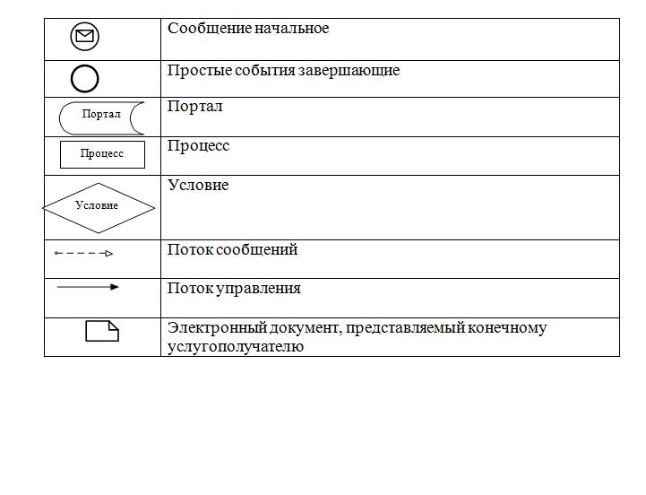

Приложение 2
к регламенту государственной услуги
"Субсидирование на развитие племенного
животноводства, повышение продуктивности
и качества продукции животноводства"
Справочник бизнес-процессов оказания государственной услуги "Субсидирование на развитие племенного животноводства, повышение продуктивности и качества продукции животноводства"

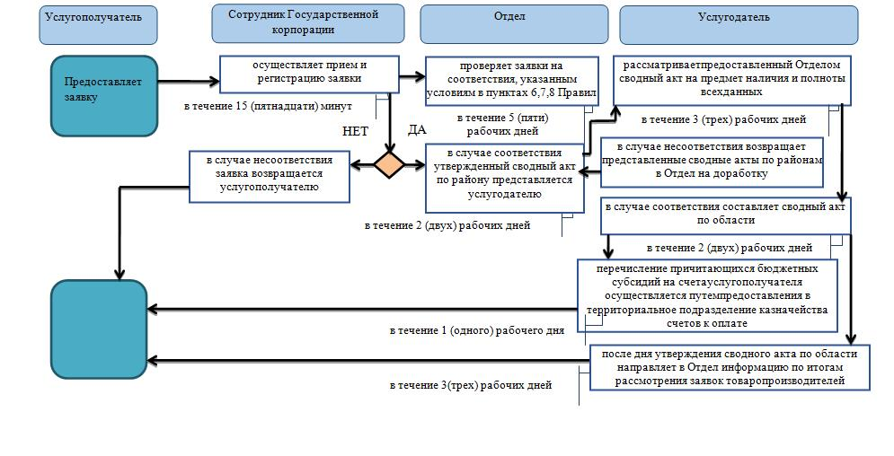

Условные обозначения:

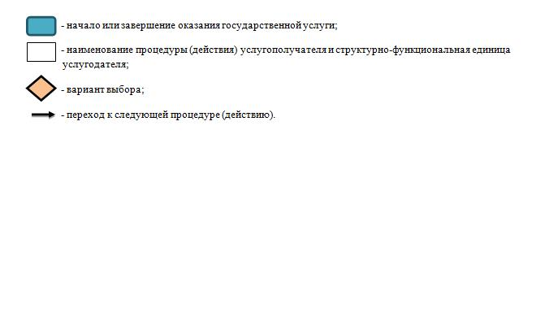

Приложение 3
к регламенту государственной услуги
"Субсидирование на развитие племенного
животноводства, повышение продуктивности
и качества продукции животноводства"
"Справочник бизнес-процессов оказания государственной услуги "Субсидирование на развитие племенного животноводства, повышение продуктивности и качества продукции животноводства"

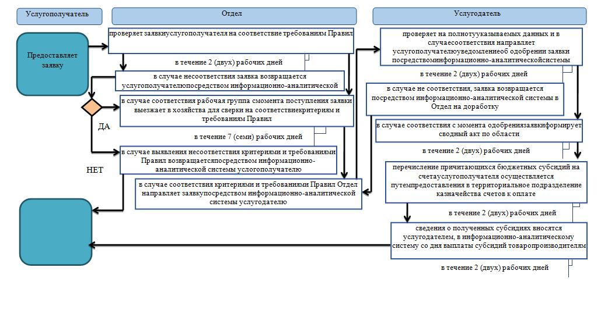

Условные обозначения:

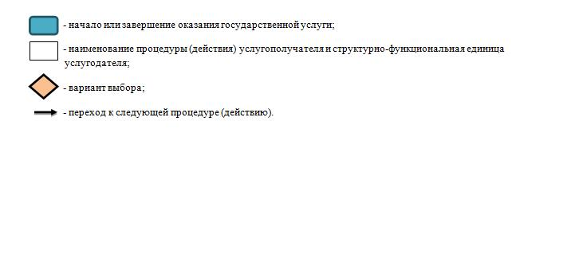

Приложение 4
к регламенту государственной услуги
"Субсидирование на развитие племенного
животноводства, повышение продуктивности
и качества продукции животноводства"
Оказание государственной услуги через портал

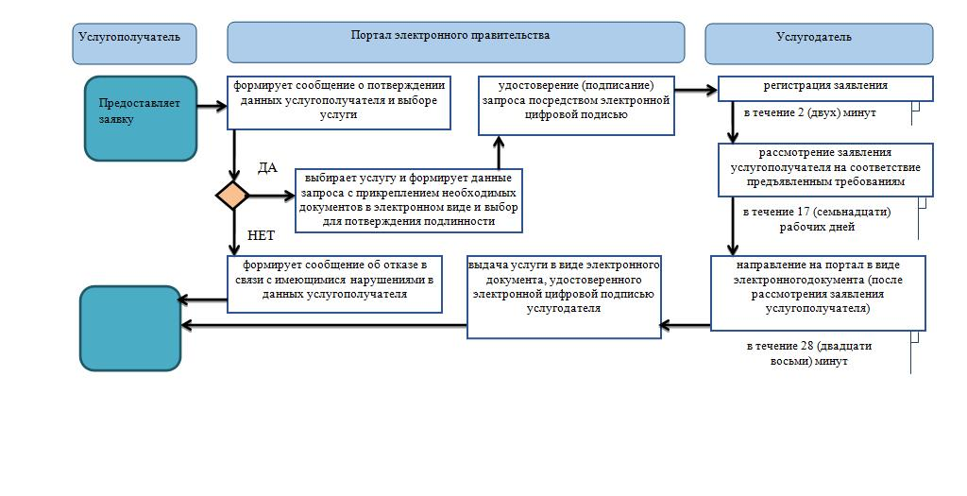

Условные обозначения:

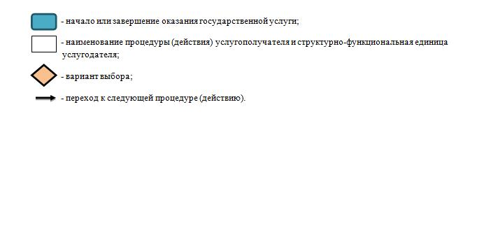

© 2012. РГП на ПХВ «Институт законодательства и правовой информации Республики Казахстан» Министерства юстиции Республики Казахстан

